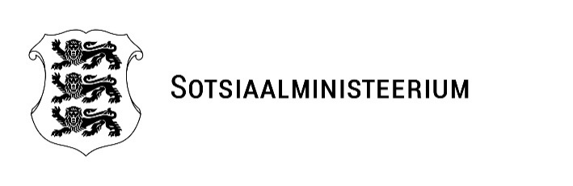
28.20.2025
MINISTRI MÄÄRUS
  09.12.2025 | nr 67
Sotsiaalkaitseministri 17. augusti 2022. a määruse nr 66 „Lepituskohtumiste maht ja maksumus“ muutmine

Määrus kehtestatakse riikliku perelepitusteenuse seaduse § 15 lõike 2 alusel.

§ 1. Määruse muutmine

Sotsiaalkaitseministri 17. augusti 2022. a määruses nr 66 „Lepituskohtumiste maht ja maksumus“ tehakse järgmised muudatused:

- paragrahvi 2 lõigetes 2 ja 3 asendatakse arv „85“ arvuga „125“;

- paragrahvi 2 lõikes 4 asendatakse arv „80“ arvuga „83“.

§ 2. Määruse jõustumine

Määrus jõustub 1. jaanuaril 2026. a.

(allkirjastatud digitaalselt)
Karmen Joller
sotsiaalminister

(allkirjastatud digitaalselt)
Maarjo Mändmaa
kantsler

